ĐẠI HỌC QUỐC GIA TP. HỒ CHÍ MINH
TRƯỜNG ĐẠI HỌC CÔNG NGHỆ THÔNG TIN



TÊN ĐỀ TÀI (CHỮ IN HOA, TỐI ĐA 3 DÒNG)

Chú ý:
Đây là mẫu RÚT GỌN dùng cho Báo cáo Đồ án Môn học của GV
Anh/chị không áp dụng mẫu này cho Khóa luận hay Đồ án khác

Nhóm …
Sinh viên thực hiện: (KHÔNG ghi GVHD)
STT | Họ tên | MSSV | Ngành
1 |  | 15123789 | KHDL
2 |  |  | CNTT
3 |  |  | HTTT
4
5

TP. HỒ CHÍ MINH – 12/20…

GIỚI THIỆU (Tiêu đề Heading 1) (KHÔNG nên đặt tên lại tiêu đề)
Viết 10 dòng, hoặc nửa trang. Viết 2 đoạn (KHÔNG gạch đầu dòng).
Đoạn 1. Câu hỏi kiểm nghiệm:
- Đề tài này là gì? Hoặc, Làm cái gì? Mục tiêu?
- Làm như thế nào? => công cụ, giải pháp, thuật toán áp dụng, …
- Tóm tắt kết quả đạt được? (không cần bình luận kết quả đạt được)
- Do là đồ án nên SV không cần trả lời câu hỏi Tại sao làm đề tài này?
Chú ý: SV được dùng nhiều loại mô hình phù hợp bộ dữ liệu.
Đoạn 2. Cam kết minh bạch đề tài và bộ dữ liệu. Nếu không làm rõ các thông tin về bộ dữ liệu, đề tài thì sẽ bị điểm trừ (GV sẽ hướng dẫn kỹ trên lớp):
Anh/chị tham khảo các ý sau và viết lại thành đoạn các ý cho phù hợp với tình hình đề tài anh/chị chọn thực hiện.
- Bộ dữ liệu phân tích tự thu thập tại … [1] ghi vào tài liệu tham khảo.
- Bộ dữ liệu phân tích được tham khảo tại … [1] ghi vào tài liệu tham khảo.
- Bộ dữ liệu và đề tài do nhóm tự phân tích thiết kế và không dựa trên đề tài nào khác.
- Bộ dữ liệu, đề tài có sử dụng/tham khảo dự án mẫu … [1] (Nộp minh chứng code dự án mẫu).
- Bộ dữ liệu, đề tài đã từng làm đố án môn học môn … điểm …
- Đề tài này/bộ dữ liệu này được dùng làm đồ án môn học môn … trong học kỳ …
Trong đề tài này, chúng tôi đã sử dụng đề tài mẫu/bộ dữ liệu …… (Nhớ nộp code/nguồn: …) [1]. Trong đó, chúng tôi đã xây dựng thêm… Còn không thì sao?

MÔ TẢ BỘ DỮ LỆU (BẮT BUỘC)
Giới thiệu tóm tắt lại bộ dữ liệu. Sau đó, nhắc lại một lần nữa về bộ dữ liệu tự thu thập hay tham khảo.
Bộ dữ liệu phân tích tự thu thập tại … [1] ghi vào tài liệu tham khảo.
Bộ dữ liệu phân tích được tham khảo tại … [1] ghi vào tài liệu tham khảo.
Phải mô tả dataset, giải thích các cột (khoảng tối đa 1-2 trang). Nếu quá nhiều thì có thể chuyển xuống làm phụ lục.
STT | Tên cột | Kiểu dữ liệu | Phạm vi | Giải thích
 |  | Int
 |  | Object
Bảng 1. Mô tả bộ dữ liệu…
Phải có mô tả dataset trước khi tiến hành phân tích. Nếu là dataset tự thu thập thì phải trình bày phương pháp thu thập (tức trình bày các bước thu thập dữ liệu).

Gợi ý: Trình bày mô tả ý nghĩa các biến/cột dữ liệu. Thống kê ban đầu bộ dữ liệu có bao nhiêu cột, dòng? Bao nhiêu biến phân loại, biến số? Trình bày các thống kê khác (số lượng khuyết) liên quan bộ dữ liệu. Có thể áp dụng trình bày dạng bảng. Nếu có nhiều các cột/biến thì có thể chọn ra các cột/biến cốt lõi để trình bày mô tả.

Gợi ý tham khảo các nguồn dữ liệu
- Kaggle. Link: https://www.kaggle.com/datasets
- KDnuggets. Link: https://www.kdnuggets.com/datasets/index.html
- UCI. Link: https://archive.ics.uci.edu/ml/datasets.php
- World Bank. Link: https://www.worldbank.org/
- WHO. Link: https://www.who.int/data
- Chợ tốt. Link: https://www.chotot.com/
Tự thu thập

PHƯƠNG PHÁP PHÂN TÍCH (Có thể đặt lại nội dung tiêu đề)

Phương pháp phân tích, có thể tiếp cận theo các cách sau
- Khuyến nghị tiếp cận theo quy trình hoặc các bước thực hiện phân tích dữ liệu đã được học. Hình:
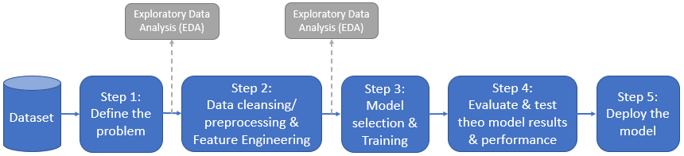
Hình 1. Quy trình PTDL. Chú ý, đây là hình minh họa, chứ không bắt buộc anh/chị thực hiện đồ án theo quy trình trên. Anh/chị chọn quy trình cho phù hợp.
Chú ý: Anh/chị vẽ hình đúng với quy trình các bước mà anh chị đã thực hiện đề tài. Hình trên chỉ mang tính chất tham khảo. Không dùng lại hình trên.
- Hoặc, theo style:
  - 1. Phương pháp (Methodology)
  - 2. Thiết kế thực nghiệm (Empirical design)
  - 3. Kết quả thực nghiệm (Empirical results)
- Hoặc, theo phương pháp, hoặc style khác.
- Nên có một hình thể hiện các bước thực hiện cả quá trình. Ví dụ:
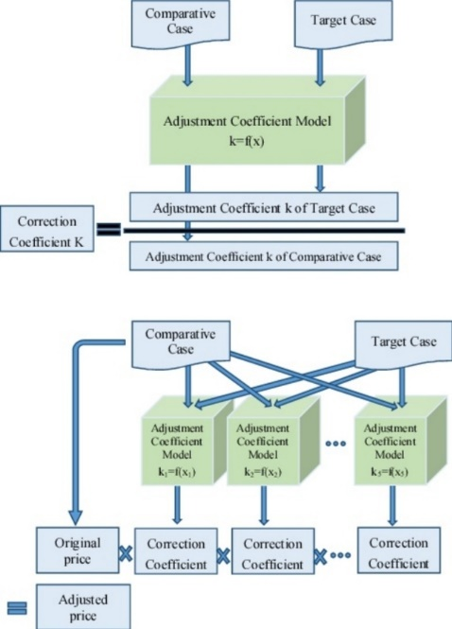
Hình 2. Quy trình abc. Hình vừa phải không quá lớn hoặc quá nhỏ.

PHÂN TÍCH THĂM DÒ/SƠ BỘ (gợi ý)
Trình bày các phát hiện chính, không bắt buộc trình bày hết kết quả phân tích thăm dò các biến. Trình bày các biến quan trọng đã chọn lọc lại.
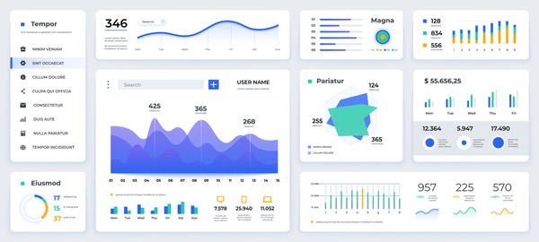

Giải thích: hình

HƯỚNG DẪN ĐẶT TÊN

Động từ | Cơ sở | Chủ đề, bộ dữ liệu
Tìm hiểu  Phân tích  Phân tích thăm dò  Phân tích dự đoán  Dự đoán  Xây dựng  … | Lib  Fw  Thuật toán  … | Xe  Giáo dục  Bán hàng  …

KẾT QUẢ PHÂN TÍCH (gợi ý)

TIÊU ĐỀ LỚN LEVEL 1 => DÙNG STYLE HEADING 1

Tiêu đề nhỏ Level 2 => Dùng Heading 2
Nội dung đoạn văn dùng Style BT. Các dòng cách nhau 1.15pt.
- Gạch đầu dòng này dùng Style G1.
- Trình bày liệt kê ý nhỏ hơn tiếp theo dùng Style G2.

Tiêu đề Heading 2

KẾT LUẬN
Tóm tắt lại nội dung chính/mục tiêu, phương pháp.
Tóm tắt kết quả đạt được? Đưa ra kết luận rút ra được. Chỉ chọn kết quả nổi bật nhất.
Viết 10 dòng, hoặc nửa trang.
TÀI LIỆU THAM KHẢO
Chú ý: Đây là cách viết TLTK không đúng chuẩn. KHÔNG dùng định dạng này vào khóa luận tốt nghiệp và môn học khác.
Họ và tên tác giả 1, Họ và tên tác giả 2, …, Tên bài tham khảo, năm.
(Tài liệu trên internet)Tên tiêu đề bài viết. Link: http:abc.com.vn (Ngày truy cập). Đối với tài liệu online hạn chế/ko tham khảo các blog công nghệ, wikipedia, facebook, youtube, mạng xã hội…
Trình bày không đúng style TLTK – 1 điểm.

PHỤ LỤC PHÂN CÔNG NHIỆM VỤ
(Chú ý: Ghi rõ từng nhiệm vụ chi tiết của mỗi thành viên).
STT | Thành viên | Nhiệm vụ
1
2
3

ĐỌC KỸ THÔNG TIN SAU
- Anh/chị trình bày tối thiểu là 05 trang, không quá 10 trang cho tổng cộng 3 phần: Giới thiệu, Các phần nội dung, Kết luận
- Không tính số trang đầu (bìa), trang tài liệu tham khảo, các trang phụ lục.

- Tại footer của báo cáo, nếu Họ tên SV dài có thể ghi tắt.
Ví dụ: Nguyễn Thị Thu Trang => Nguyễn T.T. Trang, hoặc N.T.T. Trang
Nếu nhóm nhiều thành viên, không đủ chỗ ghi tên tại footer thì có thể không cần ghi.

- Trong mẫu báo này, không có lời cảm ơn, tóm tắt, mục lục…

- Nộp đúng hạn theo thông báo của GV.

- Không trình bày code trong nội dung bài thu hoạch. Nếu muốn thì trình bày tạo phụ lục code.

- Sử đụng đúng Template này. Không đúng thì – 2 điểm.

- Vi phạm các điều KHÔNG nên làm – 0.5 điểm/lần

- Copy y chan trên Internet nhận 0 điểm

Đồ án môn học gồm các sản phẩm sau:
- Báo cáo: File word và pdf, ko in ra, nộp file mềm. => NỘP TRỰC TIẾP
- Demo kết quả. CODE và DATA => NỘP TRỰC TIẾP. Nếu data > 60 MB thì upload lên Google Drive, sau đó tạo file docx để/đặt link chia sẻ bên trong. Link này cho phép Thầy download về không cập đăng nhập gì hết.
- Slide thuyết trình. => NỘP TRỰC TIẾP
- Đối với hệ học TRỰC TUYẾN nộp thêm video thuyết trình => thấy hết các thành viên => MS Teams. Video> 60 MB thì upload lên Google Drive, sau đó tạo file docx để/đặt link chia sẻ bên trong. Link này cho phép Thầy download về không cập đăng nhập gì hết.
Chú ý nộp:
- Đặt tên các sản phẩm bắt đầu bằng tên nhóm. Ví dụ: Nhom18_Bao_cao.docx…
- Nộp đúng thời gian qui định.
- Không nén các sản phẩm lại
- Không dùng link google drive để nộp toàn bộ sản phẩm.
- Nộp từng file, KHÔNG nén cho các sản phẩm 1, 2, 3. Nếu bộ dữ liệu phân tích lớn hơn 50MB thì có thể upload lên Google Drive và nộp link Google Drive chia sẻ “bất kỳ ai cũng có thể truy cập”. Ví dụ: Nhom18_Dataset.docx
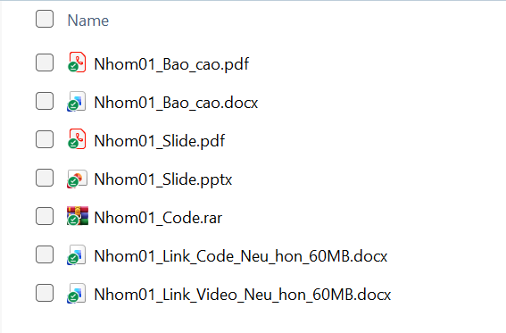

Các chú ý trong lúc thuyết trình/báo cáo.
- Đi đúng giờ và thuyết trình theo thứ tự GV ghi trên bảng.
- Sử dụng duy nhất 1 laptop để thuyết trình/báo cáo.
- Mở sẵn file word báo cáo, file thuyết trình, code.
- Màn hình code để chế độ sáng.
- Chạy sẵn sản phẩm (code) phân tích.

